FICHE D’INSCRIPTION – Journée découverte Para Escalade Adaptée
Samedi 6 avril
Au gymnase Gaston Couté à Orléans
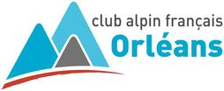
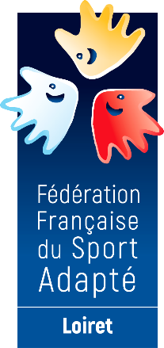

Merci de retourner par mail cette fiche à :
Comité Départemental Sport Adapté Loiret | 06 32 83 93 96
Coline GAUTHIER | cdsportadapte45@gmail.com

Avant le vendredi 29 mars
Etablissement ou association :
Adresse :
Personne référente :
Téléphone :
Mail :
NB : Chaque participant devra être licencié FFSA ou payer la participation de 6€ avec présentation d’un certificat médical (pour l’obtention de la licence découverte), nous ne pouvons réaliser que 3 licences découvertes sur une même saison sportive.
NOM de l’établissement | Participation matin ou après-midi | Prénoms et Noms | Dates de naissance | Participation 6€  Ou  Numéro de licence | Certificat médical  Obligatoire si pas de licence
